А15.
Правописание личных окончаний глаголов и суффиксов причастий настоящего времени.

FПодсказка.
Посмотри задание А10, чтобы вспомнить признаки причастия и спряжения глаголов. Вспомни суффиксы причастий!

GЛовушка!
Если у формы есть приставка ВЫ-, то ее следует откинуть в первую очередь, так как она перетягивает ударение на себя!
ВЫлет..м  Откидываем ВЫ-:  летИм  Окончание проверено! | ВЫпуст..м  Откидываем ВЫ-:  пУст…м  Окончание не проверено!  ОБРАТИСЬ К ПРАВИЛАМ, СЛЕДУЮЩИМ НИЖЕ.
FПодсказка.
Если сомневаешься, какой суффикс в инфинитиве, то запомни, что кроме глагола КЛЕИТЬ все остальные заканчиваются на –ЯТЬ:
на –И-ТЬ  клеИть | на –Я-Ть  сеЯть, веЯТь, реЯть, таЯть, чуЯть, лаЯть, каЯться, маЯться, надеЯться, лелеЯть, затеЯть
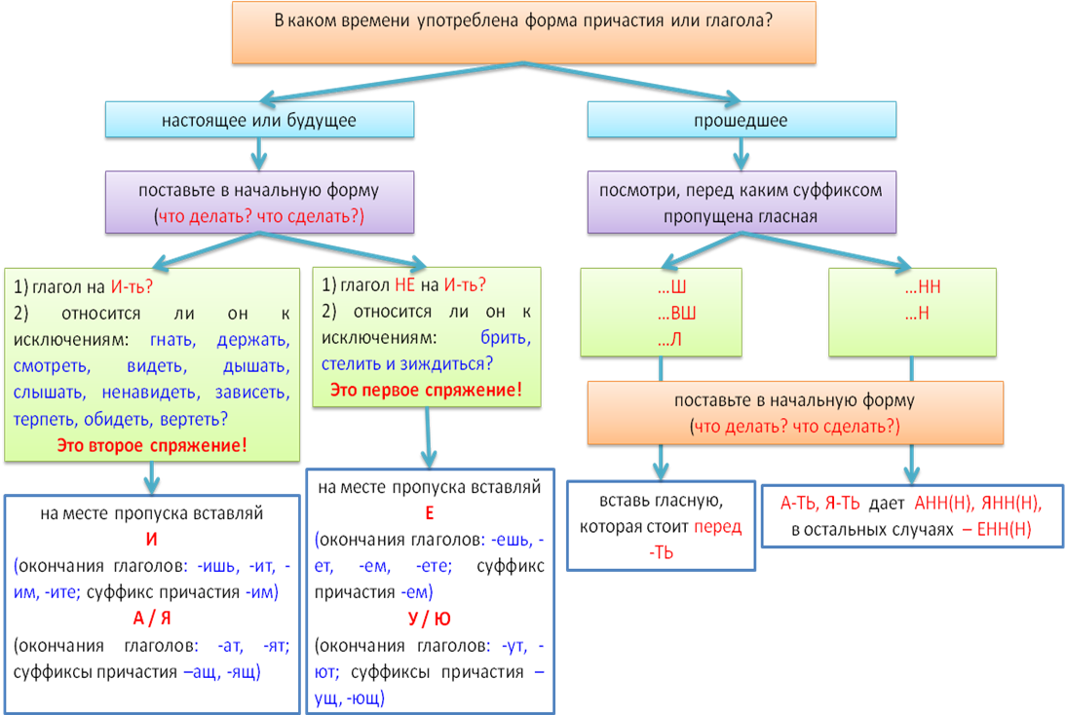


GЛовушка!
Для верного определения начальной формы глагола:

J «Запоминалки»



.Различай №1!
изъявительное наклонение  -ЕТЕ – первое спряжение  -ИТЕ – второе спряжение  Когда выйдете (первое спряжение) из лесу, увидите (второе спряжение) поле. | повелительное наклонение  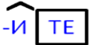

.Различай №2!
ЕНН | А-НН
завеш-енн-ый (от глагола завесить = закрыть занавеской) | завеш-анн-ый (от глагола завешать = повесить на всем пространстве)
навеш-енн-ый (от глагола навесить = повесить, надеть на что-л.) | навеш-а-нн-ый (от глагола навешать = повесить в большом количестве)
обвеш-енн-ый (обвесить = обмануть при покупке) | обвеш-а-нн-ый (обвешать = увешать со всех сторон, всюду)
развеш-енн-ый (развесить = разделенный на части по весу товар) | развеш-а-нн-ый (развешать = повесить по разным местам)
свеш-енн-ый (свесить = спускать вниз) | свеш-а-нн-ый (свешать = определить вес)
(за-, пере-, по-, с-)меш-енн-ый (от приставочных образований глагола месить =мять, перемешивая) | (за-, пере-, по-, с-)меш-а-нн-ый (от приставочных образований глагола мешать =переворачивать, взбалтывать круговыми движениями с помощью чего-либо)
(вы-, за-, при-, про-)стрел-енн-ый (от выстрелить, застрелить, пристрелить, прострелить) | (на-, об-, от-, пере-, при-, рас-)стрел-я-нн-ый (от настрелять, обстрелять, отстрелять, перестрелять, пристрелять = настроить прицельно)
выкач-енн-ый (выкатить) | выкач-а-нн-ый (выкачать)

Алгоритм действий.
1. Определите время причастия или глагола.
2. Поставь в начальную форму.
3. Если время настоящее или будущее, вспомни спряжение и вставь гласную.
4. Если время прошедшее, то вставь гласную, которая находится перед –ТЬ в инфинитиве.

ÑРазбор задания.

В каком ряду в обоих словах на месте пропуска пишется буква У(Ю)?
- умные люди не хвал..тся, бор..щийся с ветром
- пыш..щий здоровьем, братья кол..т дрова
- расстила..щиеся до горизонта поля, они обид..тся
- они всех ненавид..т, ре..щее знамя

Во всех вариантах глаголы и причастия относятся к настоящему времени, значит, необходимо определить спряжение, поставив или образовав инфинитив.

Вариант №1.
Не хвал..тся – хвалиться, глагол на –ИТЬ, к исключениям не относится, второе спряжение, вставляем – Я. Бор..щийся – бороться, первое спряжение, вставляем – Ю.

Вариант №2.

Пыш..щий – пыхать, первое спряжение, У. Кол..т – колоть, первое спряжение, Ю.

Вариант № 3.
Расстила..щиеся – расстилаться, первое спряжение, Ю. Обид..тся – обидеть, исключение, второе спряжение, Я.

Вариант №4.
Ненавид…т – ненавидеть, исключение, второе спряжение, Я. Ре..щее – реять (см. Подсказка), первое спряжение, Ю.

Таким образом, правильный вариант №2.

? Потренируйся.
1. В каком ряду в обоих словах пропущена буква И?
1) обгон..шь, знач..мый
2) назнач..шь, сдвига..мый
3) вытр..шь, налад..вший
4) засохн..шь, исправ..вшийся

2. В каком ряду в обоих словах пропущена буква И?
1) постел..шь, вер..вший
2) выход..шь, провер..нный
3) наде..шься, разве..нный
4) огранич..шь, слыш..мый

3. В каком ряду в обоих словах пропущена буква Е?
1) колебл..шься, исследу..мый
2) гон..шь, расставл..нный
3) потерп..шь, скле..нный
4) бре..шься, дремл..щий

